根据效果图和作业要求与你实现的页面对比,总结一下问题和建议:

(图片看不清的 ,可以另存看大图)

1. css文件要放在css文件夹中 ,便于管理



1. banner区域表单 ,鼠标移入时 ,边框颜色没改变

如下设置:

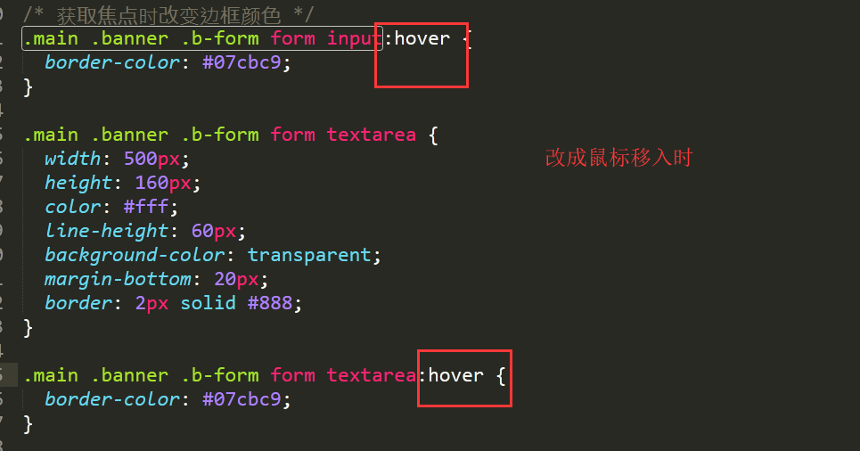

3.如下about区域中间内容没有居中显示

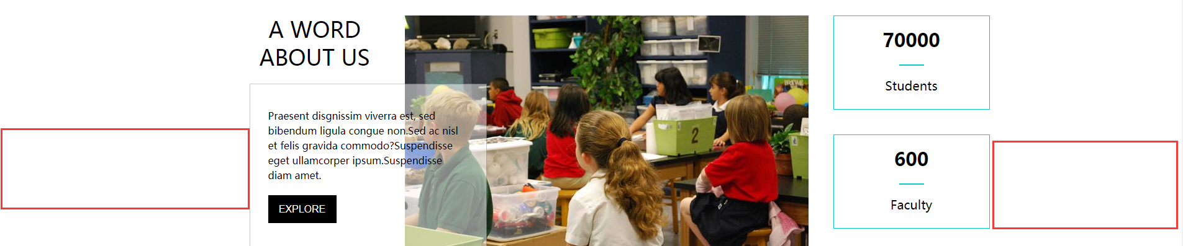

建议:

这里建议调整布局结构:

如下需要分两部分 ,标题和文字属于about区域上部分 ,下面的大红框中是中间部分 ,并且各种设置宽度和margin:0 auto居中

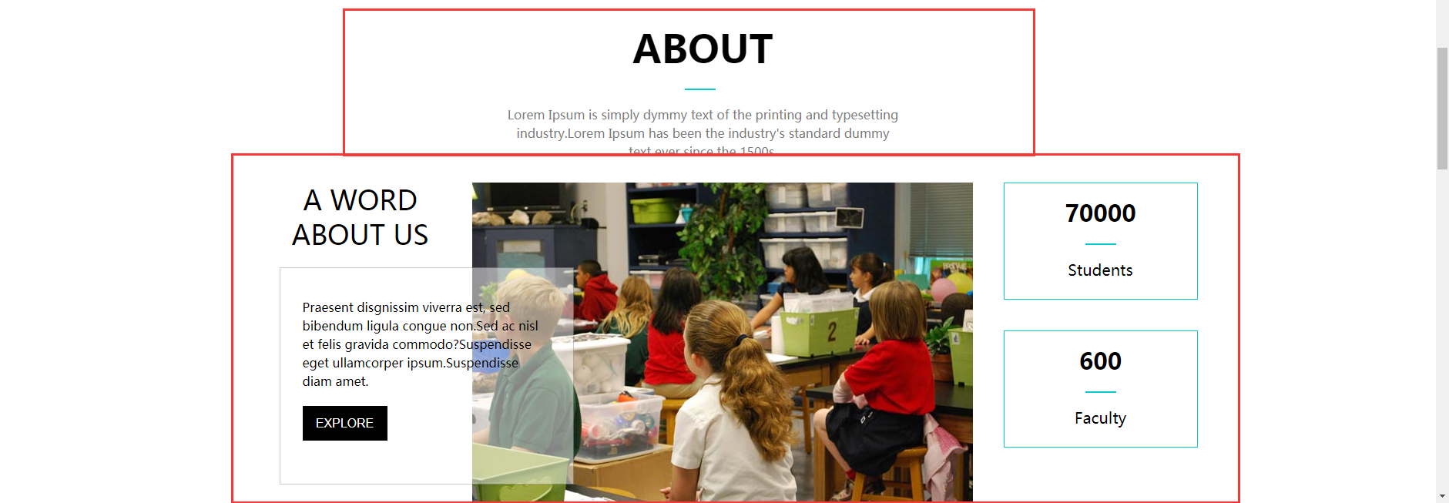

4.鼠标移入如下按钮时,背景色没有变透明

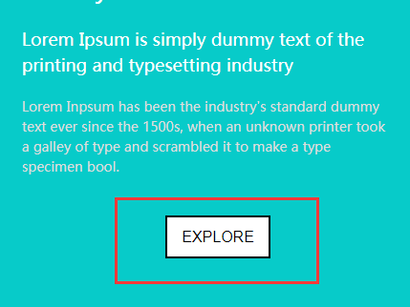

如下设置:

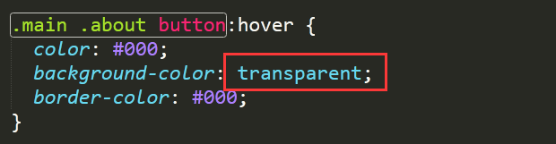

设置居中:

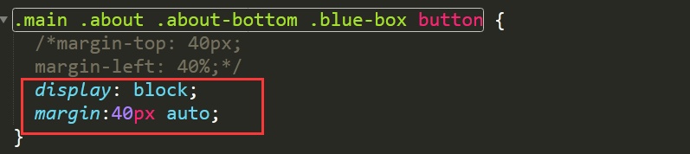

**同学根据上面的建议修改作业 , 能让作业更好更完善哦**

**如有疑问，在问答区提问，会帮助解决，祝学习愉快，加油！**